102年「WTO與EU農產貿易研究論文研討會」議程
WTO杜哈回合談判中農業議題是現階段最具歧見的議題，WTO會員針對農業議題持續進行諮商，期盼能進一步擴大貿易自由化的廣度與深度。目前WTO國際農產貿易相關領域發展，已引起學界高度興趣，各類討論與研究也日漸熱絡，包括氣候變遷與農業、糧食安全、農業政策等。
有鑑於此，臺灣經濟研究院與政大歐盟中心共同舉辦「WTO與EU農產貿易研究論文研討會」，希望促進國內各界對農產貿易相關議題研究風氣，並期能提昇論文寫作與研究能力，亦藉此活動推廣國內各界對WTO農業資料庫之瞭解與應用。
一、研討會地點：金融研訓院502會議室(台北市中正區羅斯福路三段62號)
二、研討會日期：民國102年12月6日(星期五)
三、議程
時 間 | 議 程
09：30- 09：40 | 報到
09：40- 09：50 | 貴賓致詞  農委會國際處蕭副處長佟瓊  臺灣歐盟中心鄭執行長家慶
09：50- 10：20 | 專題演講：國際發展視野下的糧食安全  發表人：王思為（南華大學歐研所助理教授）
10：20- 10：30 | 茶敘時間
10：30- 11：00 | 研究生論文發表會  論文：台韓比較：加入世界貿易組織後兩國的糧食政策變遷過程(1995-2012)  發表人：徐靖旻（台灣大學農業經濟學系碩士班）(20分鐘)  評論人：張靜貞研究員(中央研究院) (10分鐘)
11：00-11：30 | 論文：三生有幸：從歐盟共同農業政策檢視另類農業食物之消費行為  發表人：鄧德盈（國立高雄餐旅大學台灣飲食文化產業研究所）(20分鐘)  評論人：王思為（南華大學歐研所助理教授）(10分鐘)
11：30-12：00 | 論文：歐盟農業政策改革與WTO農業談判互動關係之研究  發表人：陳逸潔（台灣大學農業經濟學系博士班）(20分鐘)  評論人：李舟生談判代表(經濟部經貿談判辦公室) (10分鐘)
四、連絡人：台灣經濟研究院國際處李毓蓉專員/ 02-25865000轉527
台灣經濟研究院國際處徐小姐 / 02-25865000轉528

五、主辦單位：台灣經濟研究院、太平洋經濟合作理事會中華民國委員會

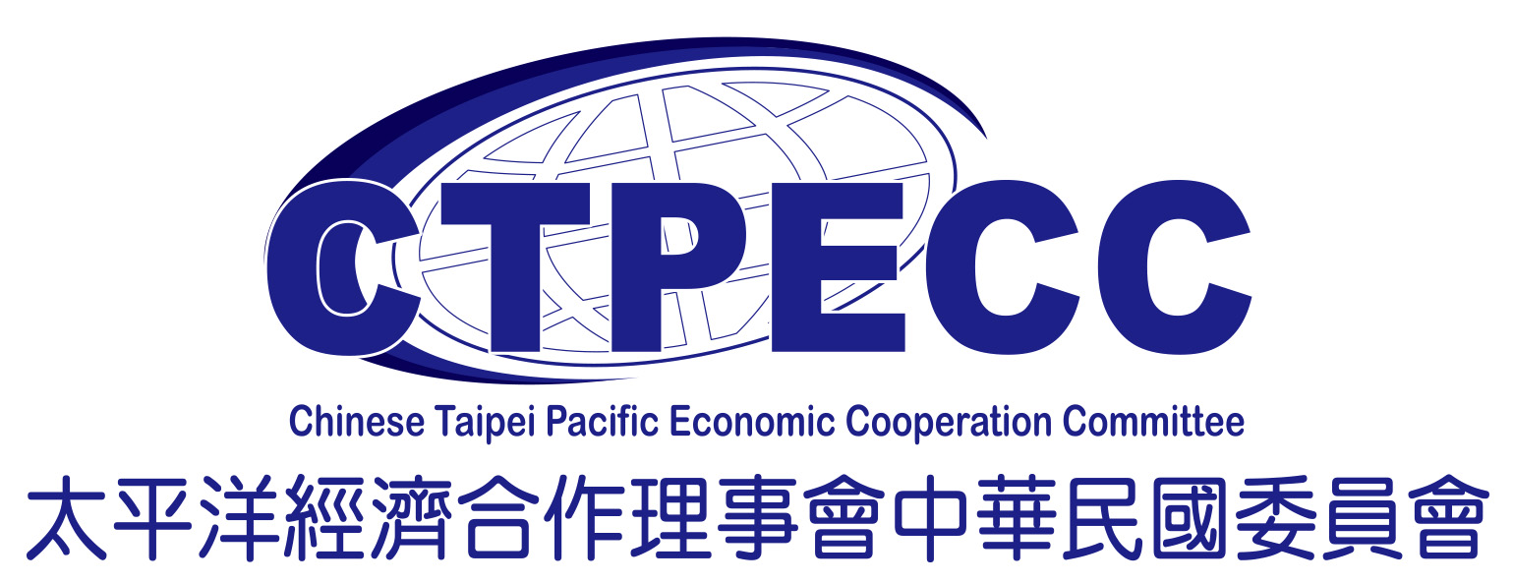

政治大學歐洲聯盟研究中心、臺灣歐盟中心

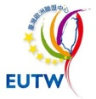

六、交通位置圖：
